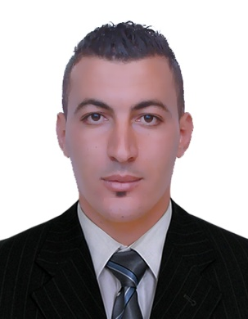

**CURRICULUM VITAE**

**DAHMANI Koussaila**

***Etudes et diplômes***

**+213 552 357 252**

***Novembre 2018*:** Well control; level**1**.

**Avril 2016:** Diplôme d’Ingénieur d’Etat en **Géologie,** option:**Géologie pétrolière** à l’université de M’HAMMED BOUGARA de Boumerdes (ex INHC).

**Juin 2008:** Diplôme de **Baccalauréat**; série: Technique mathématique; mention: **Bien**.

[**koudahma@yahoo.fr**](mailto:koudahma@yahoo.fr)

**Cité Sidi Abdelkader;**

**Ouargla**

**Service militaire** dégagé

***Compétences linguistiques***

**Expérience professionnelle**

**Mai 2013:** Stage du terrain à Boussaada.

**Du 13/03/2015 jusqu’au 10/06/2015:**Stage pratique effectué à l’Institut Algérien du Pétrole (IAP-Boumerdes), département exploration pour la réalisation d’un mémoire de fin d’étude sur « Evaluation de l’intérêt pétrolier du réservoir Tournaisien dans le périmètre Zerafa, Bassin de l’Ahnet-Gourara».

Bonne maitrise de l’outil informatique.

Bonne maitrise du langage de programmation **C/C++**.

Bonne maitrise des logiciels **OfficeTM** (**WordTM**,**ExcelTM** et **Power Point**)

Bonne maitrise du logiciel **surfer**.

Initiations sur le **petrel**.

Bonne maitrise du logiciel **Adobe Illustrator**.

Ambitieux, dynamique et sérieux

Professionnalisme et ponctualité

Esprit d’équipe et d’initiative

Esprit d’analyse et de synthèse

**Qualités**

**Compétences Informatiques**

**Arabe :** Niveau avancé

**Français :** Niveau avancé

**Anglais:** Niveau avancé

**Italien :** Niveau moyen